Vážení rodičia,
aby Vaše deti mohli aj v novom školskom roku využívať svoj Preukaz žiaka ISIC/EURO<26 na všetky zľavy a výhody doma a v zahraničí, je potrebné predĺžiť jeho platnosť. Ak ste tak zatiaľ neurobili, postupujte podľa krokov nižšie.
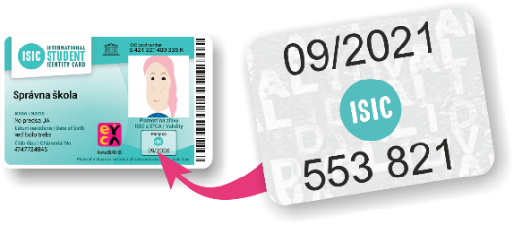
Obnovte si platnosť preukazu v dvoch krokoch:

Zakúpte si známku ISIC v hodnote 10€

- Úhradu 10€ urobte prevodom na účet IBAN SK39 1100 0000 0029 4804 3493 v termíne do 21.9.2020
- Pri úhrade je povinné uvádzať tieto identifikačné údaje platby (pre jej identifikáciu):
- špecifický symbol platby pridelený škole: 389001
- variabilný symbol, ktorým bude vždy dátum narodenia žiaka v tvare DDMMRRRR
- do poznámky je vždy potrebné uviesť meno a priezvisko žiaka, názov školy
- Známku ISIC si môžete následne prevziať u Mgr. Kováčovej v čase: až po spárovaní platby a informácii o doručenej známke do školy poštou.

Alebo si známku ISIC objednajte jednoducho online na www.objednaj-preukaz.sk a bude Vám doručená domov. V tomto prípade sa k cene známky ešte priráta poplatok za doručenie.

Pošlite SMS (3€) na číslo 8844 v tvare TC medzera Priezvisko (uvedené na preukaze) medzera číslo čipu (uvedené na preukaze) a následne priložte preukaz k terminálu v škole alebo k verejne dostupnému terminálu, ich zoznam nájdete na www.preukazstudenta.sk.
V prípade, že vo vašom okolí nie je verejný terminál, stačí, ak si priložíte preukaz k terminálu v škole na začiatku nového školského roka.

S platným preukazom bude môcť vaše dieťa:
- denne šetriť svoje vreckové a učiť sa efektívne nakladať s financiami
- využívať zľavy na viac ako 150 000 miestach na Slovensku a vo svete, napríklad v kine, v e-shopoch, v autoškolách, pri nákupoch oblečenia, školských a športových potrieb, kníh, pri stravovaní, športovaní a cestovaní.
Viac na www.isic.sk
- uplatniť si nárok na ISIC paušál s výhodným balíkom mobilných dát.
Viac na www.isicpausal.sk
- uplatniť si nárok na celoročné cestovné poistenie.
Viac na http://isic.sk/poistenie-istotka
- mať jeden preukaz ako univerzálnu dopravnú kartu pre MHD, SAD aj vlakovú dopravu na žiacke cestovné po celom Slovensku.
Viac na www.ubian.sk
- využívať aj 75% zľavu na vlaky a medzimestské autobusy v Čechách celoročne, teda aj počas letných prázdnin (platí aj pre maturantov).
Viac na www.isic.cz

